


SP2504B数控龙门加工中心
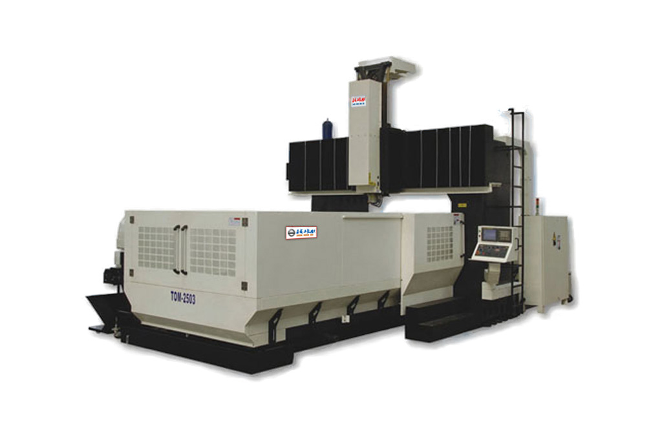
技
术
协
议
(图片供参考)

南昌正成工数控机床有限公司
销售公司地址：南昌市灌婴路599号财讯国际中心1712号 邮政编码：330025
生产基地：玉溪研和（正成工）数控产业园、昆明国家经济技术开发区信息产业园
销售热线：18970882813 技术支持：0791-85201361传真：0791-86582065
E-mail:ods65@163.com http://www.ods65.com
SP2504B数控龙门加工中心技术协议
供方：南昌正成工数控机床有限公司
需方：
经供需双方协商，需方决定购置供方生产制造的2504B数控龙门加工中心
壹台，并对机床供货范围及有关技术条件达成如下协议。
一、机床的用途及性能：
SP2504B数控龙门加工中心是通过数字控制,适合加工中型复杂工件.多用于模具、机械、机床铸件加工企业,如航天航空、汽车模具、水利发电、轨道交通、机床铸造、工程机械、风电、模具等领域。
机床的主要特点：
SP2504B数控龙门加工中心机械规格
工作臺面
工作台面積 | MM |  |  |  | 2300╳4000
T型槽(尺寸 ╳ 槽數 ╳ 間距) | MM |  |  |  | 28╳11╳200
工作台最大載重量 | KG |  |  |  | 14000
行程
X軸行程（X轴二线轨支撑） | MM |  |  |  | 4000
Y軸行程 | MM |  |  |  | 2700
Z軸行程 | MM |  |  |  | 1000
主軸鼻端至台面 | MM |  |  |  | 260-1260（应加高300）
門寬 | MM |  |  |  | 2700
主軸
主軸錐度 |  |  |  |  | #50
主电机功率 | KW |  |  |  | 30
XYZ三相伺服电机 |  |  |  |  | 40Nm；40Nm；40Nm
主軸規格（型號/安裝直徑） |  |  |  |  | BT50/Ф190
齿轮头 | RPM |  |  |  | 3000
直联式 | RPM |  |  |  | 6000
滚珠丝杆规格
X軸 |  |  |  |  | 8020
Y軸 |  |  |  |  | 6316
Z軸 |  |  |  |  | 5010
導軌規格
X軸：两条55规格重载滚柱线轨 |  |  |  | 滾柱直線導軌55重載規格
Y軸：两条55规格重载滚柱线轨 |  |  |  |  | 滾柱直線導軌55重載規格
Z軸：矩形硬轨 |  |  |  |  | 矩型滑軌
速度
切削速度 | MM |  | 1-8000
快移速度(X軸) | MM |  |  |  | 8000
快移速度（Y軸） | MM |  |  |  | 12000
快移進度(Z 軸) | MM |  |  |  | 10000
精度
定位精度X MM 0.05
定位精度Y | MM |  |  |  | 0.03
定位精度Z | MM |  |  |  | 0.02
重複定位精度X | MM |  |  |  | 0.02
重複定位精度Y | MM |  |  |  | 0.01
重複定位精度Z | MM |  |  |  | 0.012
其他
所需氣壓 | KG/CM² |  |  |  | 6
所需動力 | KVA |  |  |  | 45
重 量 | T |  |  |  | 约54

二、SP2504B数控龙门加工中心控制系统特性：
稳定性好、速度快、精度高
◆采用世界先进的FANUC 0I-MD系统，采用伺服驱动，确保了控制系统的稳定性高、速度快，表面光滑，精度高等优点，具备了制造模具应有的功能，是模具生产的最佳选择。
◆所有控制器都标配备了RISC64位CPU。
◆可对应内含以太网络和IC卡界面。
◆坐标显示值转换可自由切换（程序值显示或手动插入量显示切换）
◆标准内载波形显示功能，工作位置座标及中心点测量功能。
◆缓冲区修正机能扩展：可对应IC卡/计算机链接B/DNC/记MDI模式。
◆编辑画面中的编辑模式，可自行切换成整页编辑或整名编辑。
◆图形显示机能改进：可含有道具路径资料，以充分显示工作坐标及道具补偿的实际位置。
◆简易式对话程序软件（使用APLC所开发的，Magicpro_NAVIMILL对话程序）。
◆可对应Windows95/98/2000NT40/ME/XP的PLC开发软件。

三、SP2504B数控龙门加工中心标准配置：
1、FANUC 0I-MD数控系统
2、半闭环反馈
3、自动润滑系统
4、工作灯及三色灯
5、清洁气枪
6、移动式手轮
7、液压系统
8、台湾滚珠丝杆
9、台湾主轴组件
10、进口轴承
11、进口联轴器
12、导轨伸缩护罩
13、台湾打刀缸
14、台湾冷却水泵
15、电柜热交换机
16、伺服变压器
17、氮气平衡装置
18、电柜空调
19、钣金外防护罩（钢板防锈喷塑）
20、主轴油冷机

SP2504B数控龙门加工中心选择配置
- 报 全闭环反馈 ，半闭环反馈价格
- 自动90度铣头（台湾）日旭
- BT50-24T（台湾首轮）链式刀库
- 链式排屑器+小车
- 五面体铣头
- 加长铣头
8、主轴外出水
四、SP2504B数控龙门加工中心机床配置生产厂家
- 树脂砂铸件；（台正光机整机）
- 台湾产主轴，台湾产主轴（罗翌）
- 台湾产增压缸（北矩）；
- 欧洲进口齿轮箱（ZF）
- 进口滚珠丝杆及精密锁紧螺母（丝杆为：台湾HIWIN、PMI；锁紧螺母为台湾YINSH）；
- 进口线性导轨（德国力士乐）；
- 进口轴承（日本NSK）；
- 润滑系统（日华油机）；
- 进口联轴器（R+W、mayr）；
- 手轮：日本东测；
- 操作面板：台湾产；
- 配电部分：施耐德、欧姆龙、LG等进口品牌。
- 德国兰普、台湾线缆
- 进口气动系统
- 德国行程开关
- FANUC 0I-MD数控系统
- 台湾哈伯或威仕頓油冷却机
- 台湾产液压平衡系统
五、产品的技术服务和售后服务
技术服务
机床到达买方后,卖方收到买方通知2日内,派谴安装调试人员到买方现场安装、调试、培训和终验收。
卖方免费培训机械、电气、操作人员3个工作日(设备操作人员2人、维修人员2人、编程人员2人)。
售后服务
设备终验收合格之日起开始计算，机床保修期12个月；
保修期内机床及附件出现质量问题，卖方接到通知后，12小时作出解答，维修人员24小时内到达买方现场，非机床质量引起的故障，卖方保证与用户积极配合修复，一年内免收服务费。

六、本技术协议一式二份，供需双方各一份，自签字盖章之日起生效。

供方：南昌正成工数控机床有限公司 需方：

南昌正成工数控机床有限公司
24小时服务电话：18970882813
河南地区销售经理：汪云平
手机：18970839026南昌 18037011808洛阳

2013年09月06日

